**Δελτίο τύπου**

Ημερίδα “Διακαλλιτεχνικότητα και Ψηφιακές Εμπειρίες σε Συμμετοχικά Πλαίσια”.

Σάββατο 22 Ιούνη 2024, Πανεπιστήμιο Θεσσαλίας, Βόλος Αμφιθέατρο Σαράτση

Με μεγάλη επιτυχία ολοκληρώθηκε το Σάββατο 22 Ιούνη 2024 στο Αμφιθέατρο Σαράτση του Πανεπιστήμιου Θεσσαλίας η ημερίδα με τίτλο **“Διακαλλιτεχνικότητα και Ψηφιακές Εμπειρίες σε Συμμετοχικά Πλαίσια”.** Η ημερίδα διοργανώθηκε από το Εργαστήριο Διακαλλιτεχνικών και Πολιτισμικών Σχέσεων ΔΙΑ.ΠΟ του Τμήματος Γλωσσικών και Διαπολιτισμικών Σπουδών του Πανεπιστημίου Θεσσαλίας στο πλαίσιο του ερευνητικού έργου Interart («Διεπιστημονικές και διακαλλιτεχνικές προσεγγίσεις για τη δημιουργία μετα-αφηγήσεων της πανδημίας που βασίζονται σε μουσειακές δράσεις» που χρηματοδοτήθηκε από τη Δομή ΔΕΚΑ του ΠΘ). Η Διευθύντρια του Εργαστηρίου ΔΙΑ.ΠΟ και Πρόεδρος του Τμήματος Γλωσσικών και Διαπολιτισμικών Σπουδών Αναπληρώτρια Καθηγήτρια κυρία Ειρήνη Σηφάκη αφού ευχαρίστησε όλες και όλους για τη μεγάλη συμμετοχή τους ανέφερε ότι μέσα από τις ενδιαφέρουσες της ημερίδα προσεγγίστηκαν διεπιστημονικά ζητήματα που αφορούν ψηφιακές δράσεις και εμπειρίες στο πλαίσιο μίας συμμετοχικής ψηφιακής κουλτούρας.

Στην ημερίδα συμμετείχαν καθηγήτριες από το Πανεπιστήμιο Θεσσαλίας (Ειρήνη Σηφάκη και Άννα Χρονάκη), το ΕΚΠΑ (Αφροδίτη Νικολαΐδου) ερευνήτριες από το Ερευνητικό Κέντρο Αθηνά (Ακριβή Κατηφόρη και Μαρία Μποϊλέ, από το Δημοκρίτειο Πανεπιστήμιο (Μαρέττα Σιδηροπούλου) καθώς και ερευνήτριες από το εργαστήριο ΔΙΑ.ΠΟ Ελένη Τζουμάκα και η Μόνικα Γαβριηλίδου από το. ΙΤΥΕ Διόφαντος

Οι ανακοινώσεις προσέγγισαν μελέτες περίπτωσης διακαλλιτεχνικών συμμετοχικών ψηφιακών εμπειριών σε διάφορα πλαίσια όπως από το χώρο των μουσείων και των πολιτιστικών οργανισμών, της έρευνας και της εκπαίδευσης.

Μερικές φωτογραφίες από την ημερίδα:

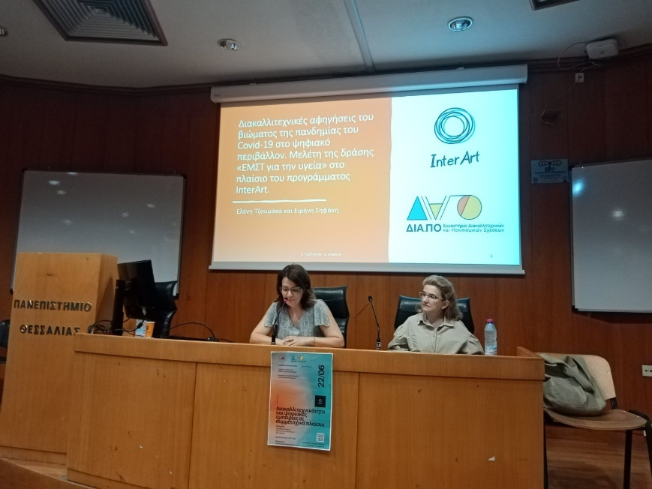

Εικόνα που περιέχει εσωτερικός χώρος, κείμενο, αίθουσα συνεδριάσεων, άτομο

Περιγραφή που δημιουργήθηκε αυτόματα

Εικόνα που περιέχει κείμενο, εσωτερικός χώρος, παρουσίαση, συσκευή προβολής

Περιγραφή που δημιουργήθηκε αυτόματα

Εικόνα που περιέχει εσωτερικός χώρος, έπιπλα, άτομο, κείμενο

Περιγραφή που δημιουργήθηκε αυτόματα

Εικόνα που περιέχει εσωτερικός χώρος, παρουσίαση, σεμινάριο, αίθουσα συνεδριάσεων

Περιγραφή που δημιουργήθηκε αυτόματα

Εικόνα που περιέχει εσωτερικός χώρος, ανθρώπινο πρόσωπο, τοίχος, κείμενο

Περιγραφή που δημιουργήθηκε αυτόματα

Εικόνα που περιέχει ρουχισμός, άτομο, τοίχος, παπούτσια

Περιγραφή που δημιουργήθηκε αυτόματα